FOOD AND DRINKS

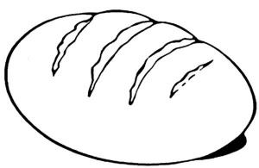  Bread  /bred/ | 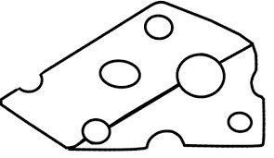  Cheese  /číz/ | 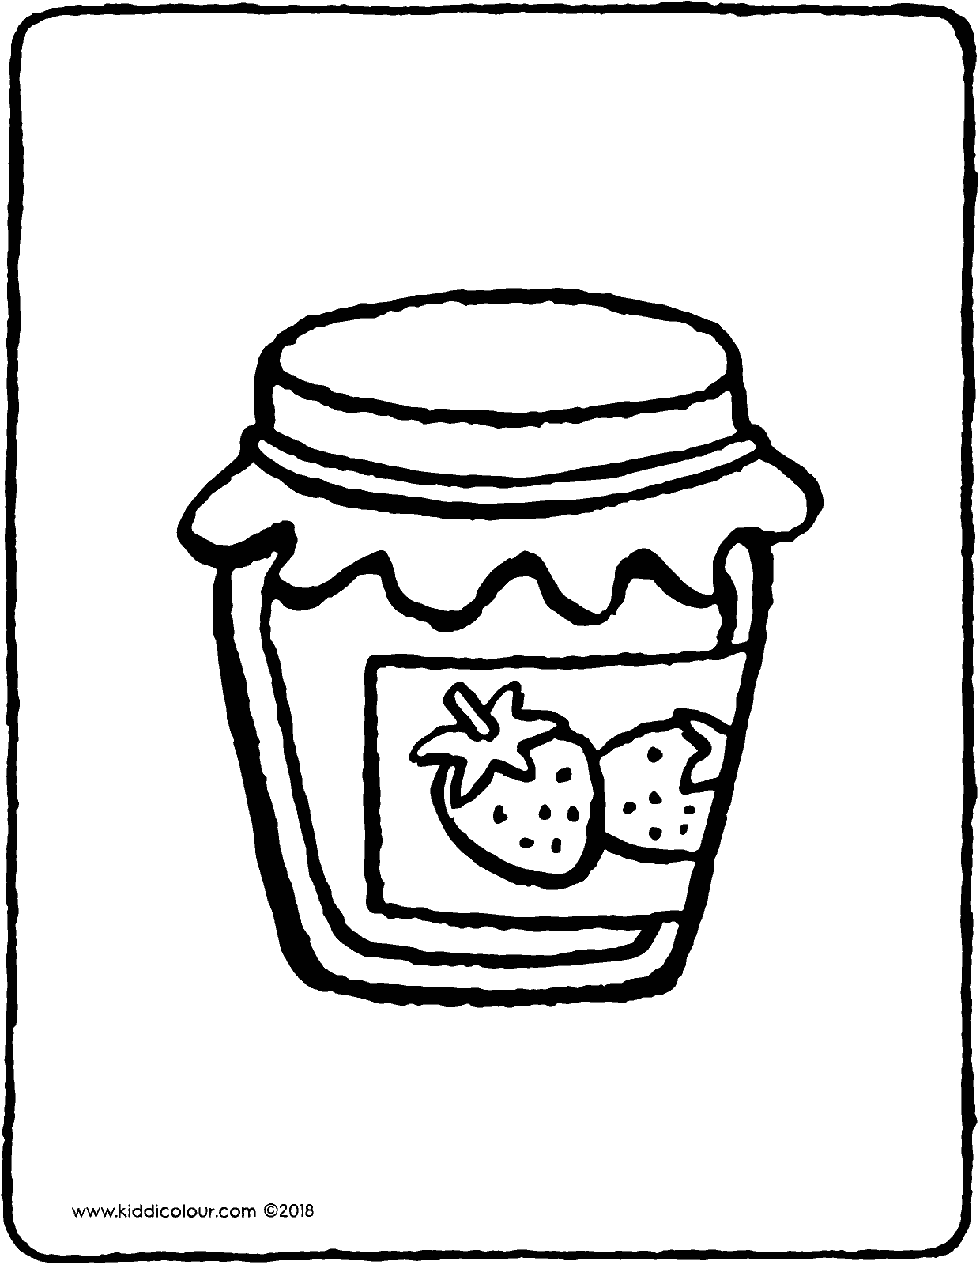  Jam  /džem/ | 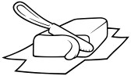  Butter  /batr/
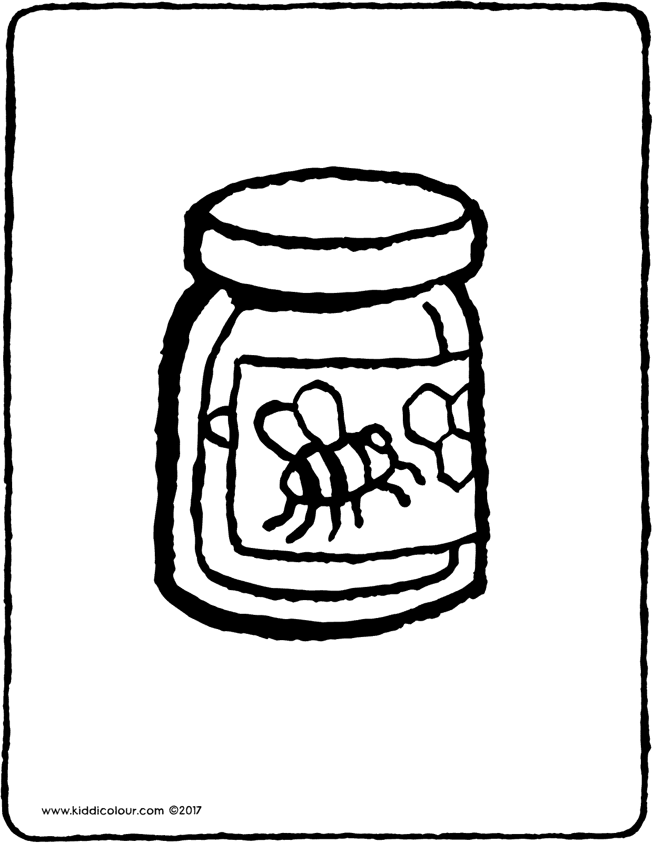  Honey  /hani/ | 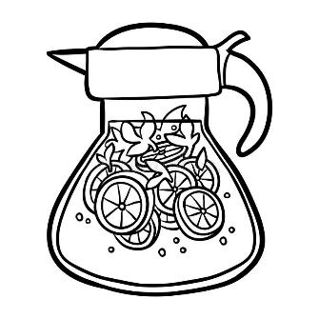  Lemonade  /lemoneid/ | 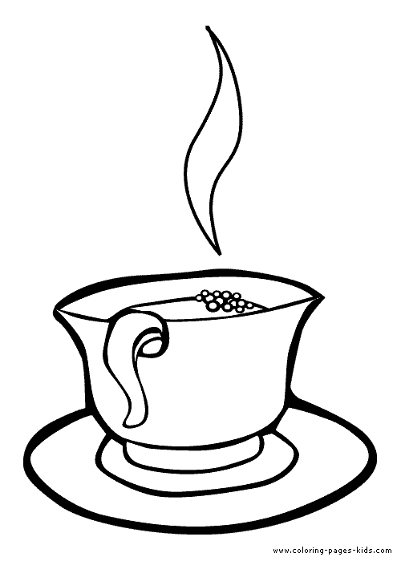  Tea  /tí/ | 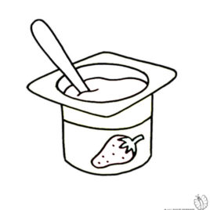  Joghurt  /jogrt/
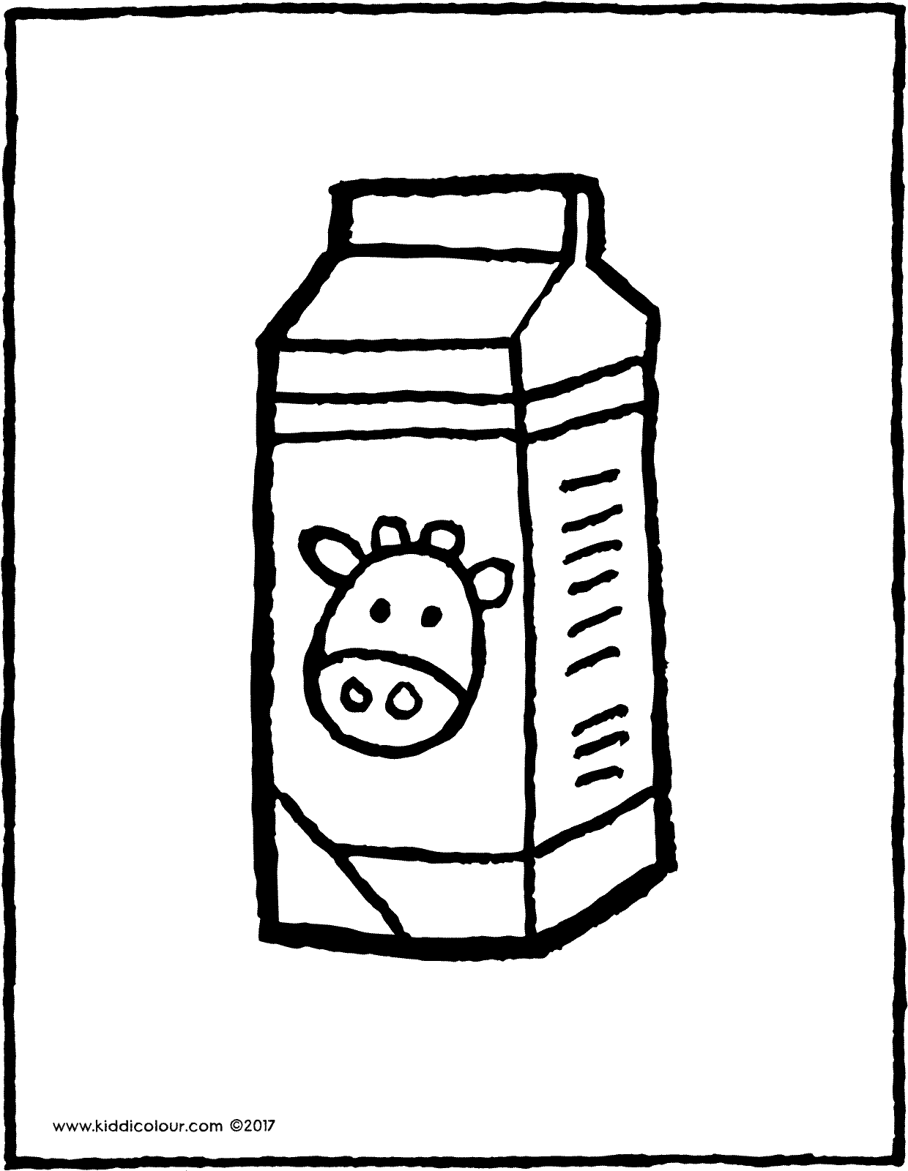  Milk  /milk/ | 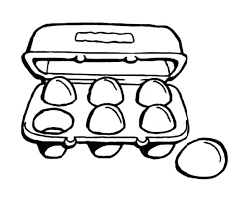  Eggs  /egs/ | 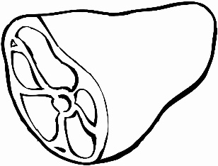  Ham  /hem/ | 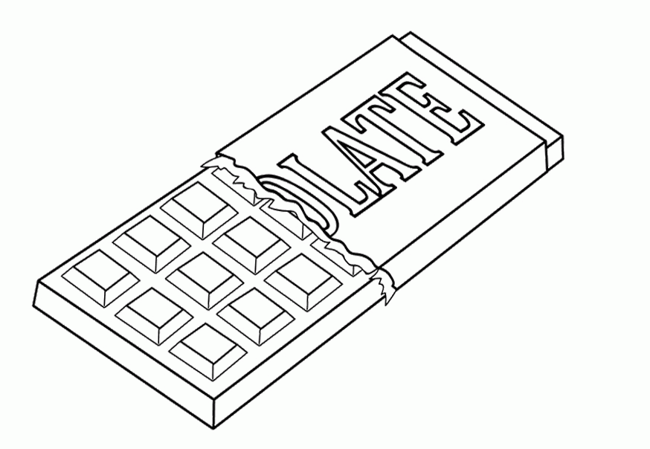  Chocolate  /čoklit/

- Hodina

- Ideálne by bolo vytlačiť si pracovný list so slovnou zásobou FOOD AND DRINKS.
- Zopakuj si slovnú zásobu. Päť minút sa pozeraj na obrázky a snaž sa zapamätať čo najviac slovíčok. Po piatich minútach odovzdaj papier rodičovi alebo staršiemu súrodencovi a hovor mu všetky slovíčka, ktoré si si zapamätal. Popros ho, aby ti správne vyslovené slovká rátal. Aké bolo tvoje skóre?
- Jedlá a nápoje z pracovného listu si pekne vyfarbi. K tým, ktoré máš rád, nakresli zelený kruh. K tým, ktoré nemáš rád, nakresli červený kruh.

- Hodina

Na tejto hodine sa budeme rozprávať o tom, ktoré z jedál a nápojov máš rád a ktoré nie.
Naučíš sa, ako sa po anglicky povie „Mám rád“ / „Nemám rád“
Pomôže ti pri tom toto video:

https://www.youtube.com/watch?v=H5JlHCNKfbI

What do you like?

/vot do jú lajk/

Čo máš rád?

I like bread and butter.

/aj lajk bred end batr/

Mám rád chlieb a maslo.

I don´t like ham

/aj dont lajk hem/

Nemám rád šunku.

Do you like cheese?
/do jú lajk číz/
Máš rád syr?
Yes, I do.

Do you like ham?
/do jú lajk hem/
Máš rád šunku?
No, I don´t

Ak by si mal chuť si zaspievať, pusti si nasledovnú pesničku:
https://www.youtube.com/watch?v=frN3nvhIHUk

PROJEKT

Názov projektu: FOOD AND DRINKS

Pracovať môžeš na obyčajný kancelársky papier, alebo aj do zošita z ANJ.
Daj si ho naležato a zvislou čiarou si ho predeľ na dve polovice. Do ľavej hornej časti napíš zeleným perom nápis I LIKE . Do pravej časti napíš červeným perom I DON´T LIKE. Z pracovného listu, ktorý si používal na predchádzajúcej hodine, si vystrihni jedlá a nápoje a nalep ich do stĺpcov podľa toho, ako si si ich označil. Do spodnej časti napíš jednu kladnú a jednu zápornú vetu. Aby sa ti lepšie pracovalo, prikladám ti nákres. Vety si však vytvor vlastné, podľa seba. Poteším sa fotke tvojho projektu. DRŽÍM TI PALCE!
FOOD AND DRINKS

I LIKE: I DON´T LIKE

I like joghurt I don´t like milk.

